Evently
Veb aplikacija za organizaciju događaja

Specifikacija zahteva

Verzija 1.0
Pregled izmena
Datum | Verzija | Opis | Autor
13.11.2022.god | 1.0 | Inicijalna i konačna verzija | Adnan

Sadržaj
1. Cilj dokumenta 4
2. Opseg dokumenta 4
3. Reference 4
4. Pregled slučajeva korišćenja 4
5. Profili korisnika 6
5.1 Administrator 6
5.2 Korisnik (prijavljeni korisnici) 6
5.3 Posetilac (neprijavljeni korisnici) 7
6. Opis slučajeva korišćenja 7
6.1 Registrovanje i prijavljivanje na sistem 7
6.2 Kreiranje novog događaja 7
6.3 Ažuriranje postojećeg događaja 8
6.4 Brisanje postojećeg događaja 9
6.5 Prikaz podataka o korisnicima 10
6.6 Ažuriranje podataka o korisnicima 11
6.7 Tekstualna pretraga događaja 11
6.8 Filtriranje događaja 12
6.9 Sortiranje događaja 12
6.10 Podešavanje različite vidljivosti događaja 13
6.11 Započni praćenje korisnika 13
6.12 Prestani sa praćenjem korisnika 13
6.13 Odstranjivanje članova 14
7. Dodatni zahtevi 14
7.1 Funkcionalnost 14
7.2 Upotrebivost 14
7.3 Pouzdanost 15
7.4 Performanse 15
7.5 Podrška i održavanje 15
7.6 Ograničenja 15

Specifikacija zahteva

Cilj dokumenta
Cilj ovog dokumenta je specifikacija zahteva u pogledu detaljnog opisa slučajeva korišćenja Evently.

Opseg dokumenta
Dokument se odnosi na Evently veb aplikaciju koji će biti razvijena od strane ACTeam-a. Reč Evently predstavlja ažurnost na svakom događaju. Namena sistema je lako pozivanje i organizaciju gostiju kao i olakšano interreagovanje sa njima.

Reference
Spisak korišćene literature:
- ACTeam_01_Evently_Opis_projekta , V1.0, 2022, ACTeam.
- ACTeam_02_Evently_Plan_realizacije_projekta , V1.0, 2022, ACTeam.
- ACTeam_03_Evently_Raspored_aktivnosti , V1.0, 2022, ACTeam.
- ACTeam_04_Evently_Vizija_sistema, V1.0, 2022, ACTeam.

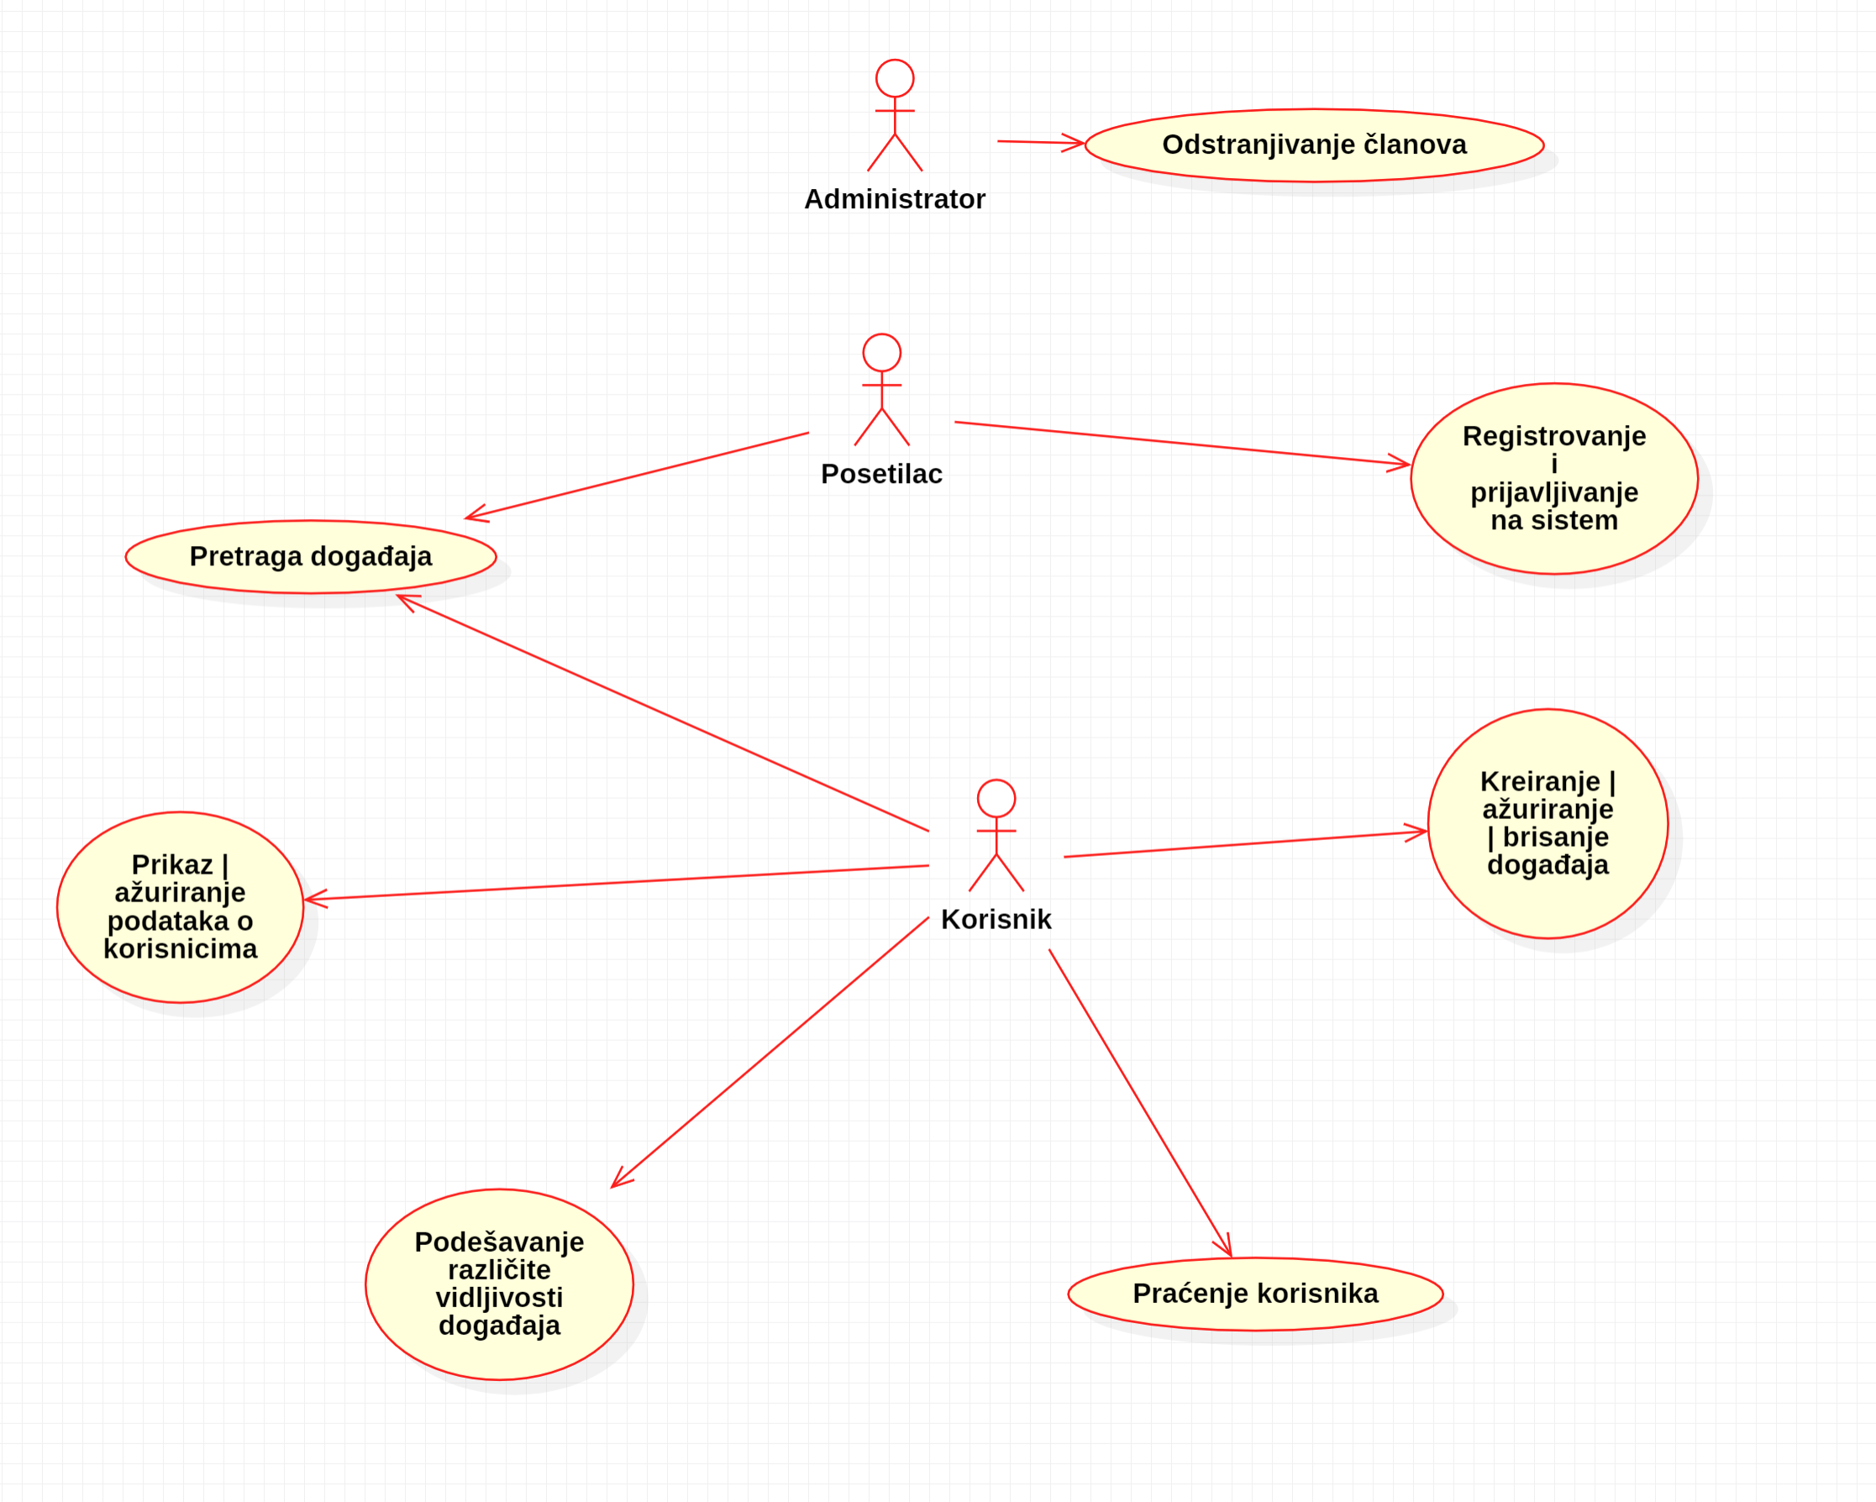
Pregled slučajeva korišćenja
Osnovni UML dijagram koji prikazuje korisnike i slučajeve korišćenja Evently veb aplikacije prikazan je na sledećoj slici:

Slučajevi korišćenja kreiranje, ažuriranje i brisanje događaja, praćenje korisnika kao i pretraga događaja obuhvataju složenije radnje koje se mogu razložiti dalje na pojedinačne slučajeve korišćenja.

Detaljni UML dijagram za slučaj korišćenja kreiranje, ažuriranje i brisanje događaja je prikazan na sledećoj slici:
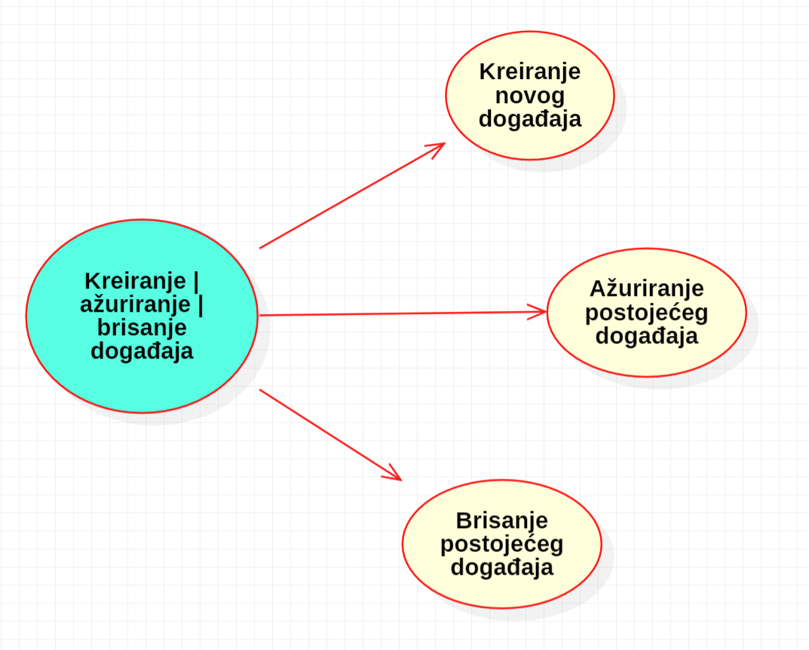

Detaljni UML dijagram za slučaj korišćenja praćenje korisnika je prikazan na sledećoj slici:
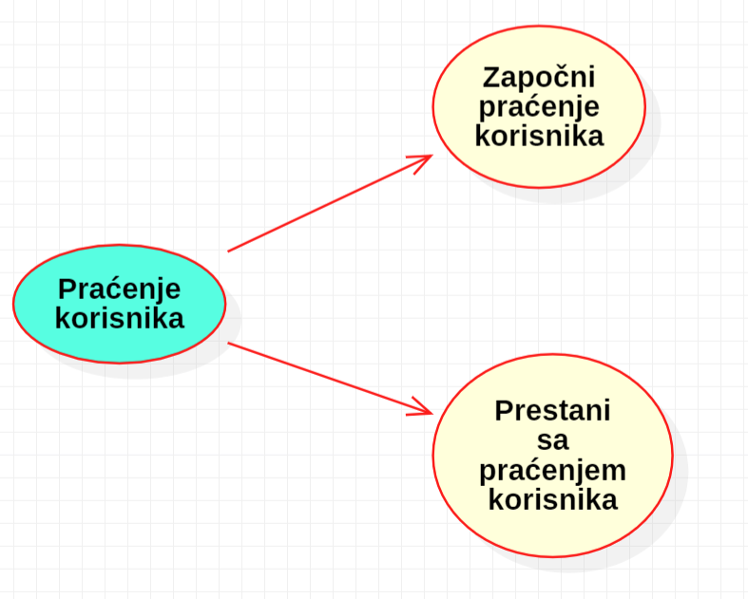
Detaljni UML dijagram za slučaj korišćenja pretraga događaja je prikazan na sledećoj slici:
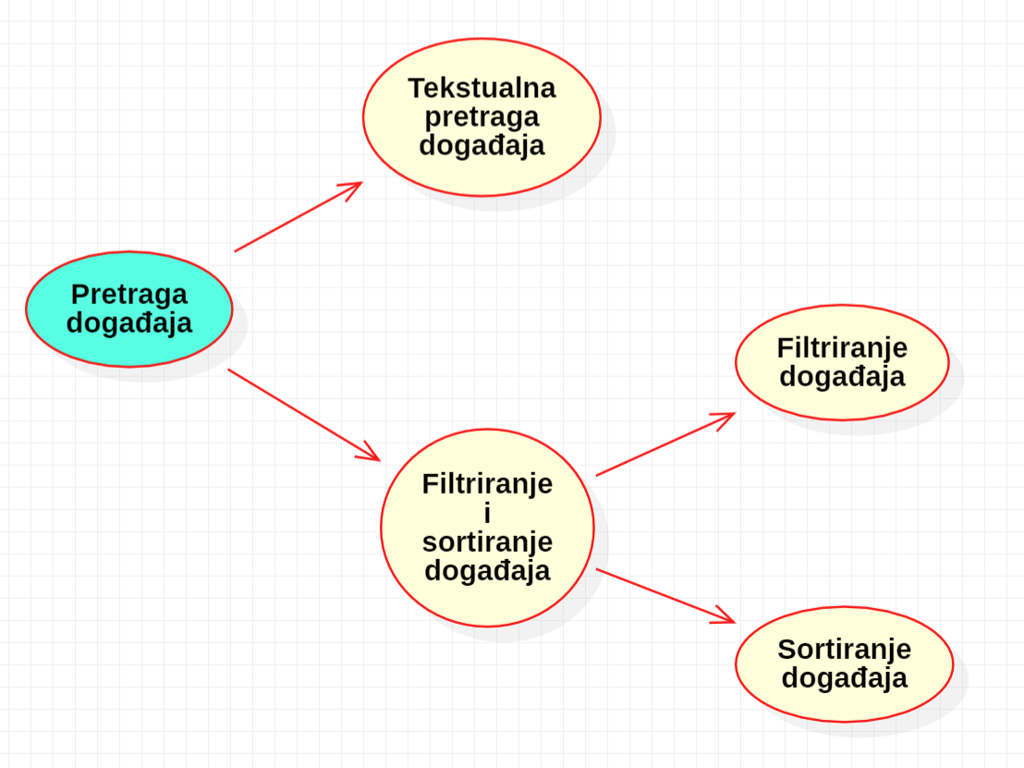
Detaljni UML dijagram za slučaj korišćenja prikaz i ažuriranje podataka korisnika je prikazan na sledećoj slici:
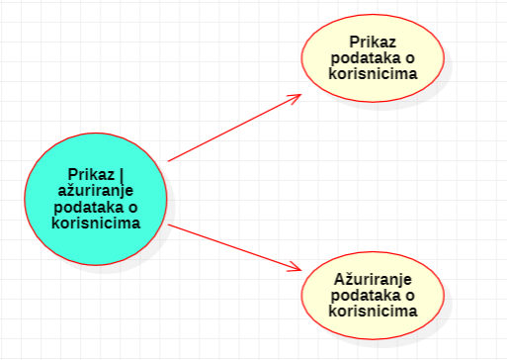

Profili korisnika
Identifikovani su sledeći profili korisnika veb aplikacije Evently:

Administrator
Korisnici ovog tipa pristupaju veb aplikaciji u cilju njenog moderiranja i cenzurisanja. Pristup veb aplikaciji u ulozi administraotra zahteva poseban način prijavljivanja i posebnu šifru.

Korisnik (prijavljeni korisnici)
Korisnik je profil korisnika koji obuhvata sve one koji prijavljeni pristupaju veb aplikaciji. Pošto je ovaj profil korisnika već prijavljen, on poseduje mogućnosti ažuriranja svojih ličnih podataka, kreiranja i ažuriranja svojih događaja, pretragu i pregled drugih događaja kao i praćenje drugih korisnika i razgovor sa drugim korisnicima koji idu na isti događaj kao i on.

Posetilac (neprijavljeni korisnici)
Posetilac je profil korisnika koji još uvek nije prijavljen na Evently veb aplikaciji. Njegove mogućnosti su ograničene na pregledanje događaja i profila korisnika kao i na registraciju novog profila ili prijavljivanja na neki već postojeći.

Opis slučajeva korišćenja

Registrovanje i prijavljivanje na sistem
Kratak opis:
Prijavljivanje korisnika, ili njegovo registrovanje u slučaju neposedovanja naloga radi pristupa onim funkcionalnostima koje zahtevaju autorizaciju.
Akteri:
Posetilac
Preduslovi:
Nema.
Osnovni tok:
- Korisniku se prikazuje forma za prijavljivanje
- Korisnik bira opciju kreiranja novog naloga ako ga ne poseduje klikom na tekst kreiraj novi nalog nakon čega mu se prikazuje forma za popunjavanje kao i za prijavu.
- Nakon popunjavanja podataka traženih u formi korisnik aktivira slanje tih podataka klikom na dugme prijavi se ili registruj se. Isti ti podaci se onda proveravaju radi njihove validnosti.
- Ako podaci nisu ispravno uneti onda se korisnik obavestava tekstom crvene boje o tome šta nije u redu sa podacima koje je uneo.
- Ako su podaci ispravno uneti onda se oni šalju u bazu podataka radi provere postojanja unetog naloga.
- Ako uneti nalog nije pronađen, onda se korisnik o tome obaveštava tekstom crvene boje.
- Ako uneti podaci odgovaraju nekom nalogu iz baze podataka onda se korisnik šalje na početnu stranicu veb aplikacije.
Izuzetci:
Pogrešno uneti podaci, ili nepostojanje naloga koji odgovara unetim podacima o čemu se korisnik obaveštava u formi.
Posledice:
Korisnik je sada prijavljen i dobija dodatne mogućnosti unutar veb aplikacije.

Kreiranje novog događaja
Kratak opis:
Kreiranje novog događaja od strane prijavljenog korisnika.
Akteri:
Korisnik
Preduslovi:
Korisnik je prijavljen.
Osnovni tok:
- Korisnik pritiska plus na vrhu stranice.
- Korisniku se prikazuje forma za unos podataka o događaju koji želi da kreira.
- Nakon popunjavanja forme korisnik kreira događaj pritiskom na dugme „Create Event“.
- Uneti podaci se onda validiraju.
- U slučaju unetih nevalidnih podataka korisnik se obaveštava unutar forme tekstom crvene boje.
- Ako uneti podaci nemaju grešaka onda se oni šalju u bazu podataka gde se kreira novi događaj koji održava korisnik koji ga je kreirao.
- Korisnik je prebačen na stranicu sa detaljima događaja kojeg je upravo kreirao.
Izuzetci:
Uneti nevalidni podaci.
Posledice:
Kreiran novi događaj od strane prijavljenog korisnika.
Dijagram sekvence:
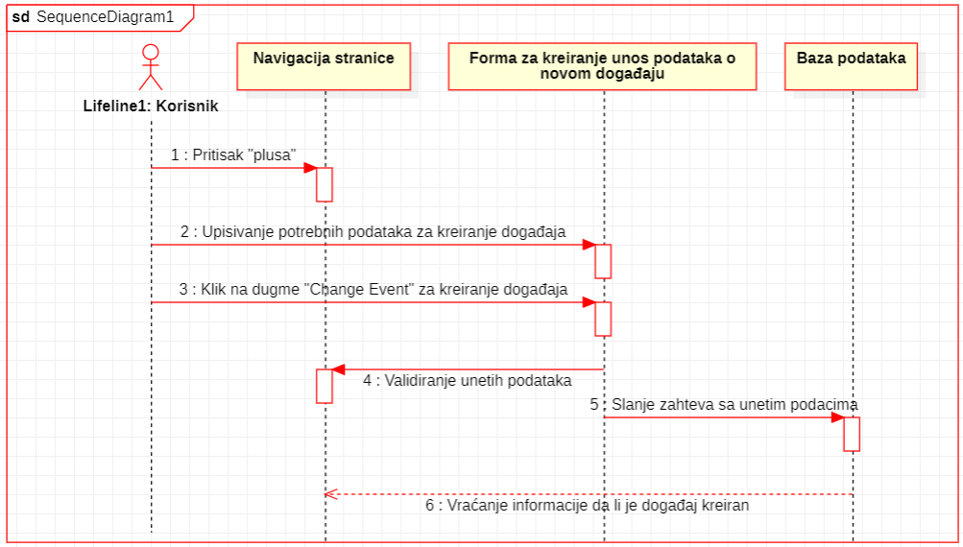

Ažuriranje postojećeg događaja
Kratak opis:
Ažuriranje podataka događaja koji je kreiran od strane prijavljenog korisnika.
Akteri:
Korisnik
Preduslovi:
Korisnik je trenutno na stranici događaja koja sadrži detaljne podatke o njemu.
Osnovni tok:
- Korisnik ažurira podatke o nekom događaju koji je kreirao pritiskom na dugme „Edit“.
- Prikazuje se ista forma kao za kreiranje događaja, ali sa već popunjenim poljima i to podacima događaja čiji se podaci trenutno ažuriraju. Svi podaci se mogu izmeniti.
- Nakon izmenjivanja podataka promene se čuvaju pritiskom na dugme „Save changes“.
- Proverava se validnost unetih podataka u formu i u slučaju nevalidnih podataka korisnik biva obavešten tekstom crvene boje unutar forme.
- U slučaju unetih validnih podataka, podaci o izabranom događaju se ažuriraju i korisnik biva vraćen na stranicu sa detaljim podacima izabranog događaja.
Izuzetci:
Uneti nevalidni podaci.
Posledice:
Podaci o izabranom događaju su promenjeni.

Brisanje postojećeg događaja
Kratak opis:
Brisanje događaja koji je kreiran od strane prijavljenog korisnika.
Akteri:
Korisnik
Preduslovi:
Korisnik je već na stranici sa detaljnim podacima događaja koji želi da izbriše.
Osnovni tok:
- Korisnik briše događaj pritiskom na dugme „Delete event“.
- Pred korisnikom se prikazuje prozor sa potvrdom želje korisnika da izvrši trenutnu akciju.
- U slučaju da korisnik odgovori sa ne pritiskom na dugme „No“, on onda biva vraćen nazad na stranicu trenutno izabranog događaja.
- U slučaju da korisnik odgovori sa da pritiskom na dugme „Yes“, onda se izabrani događaj briše u potpunosti.
- Korisnik biva vraćen na početnu stranicu veb aplikacije.
Izuzetci:
Neuspešna potvrda želje korisnika za izvršavanjem radnje brisanja izabranog događaja.
Posledice:
Izabrani događaj biva u potpunosti uklonjen sa veb aplikacije.
Dijagram sekvence:
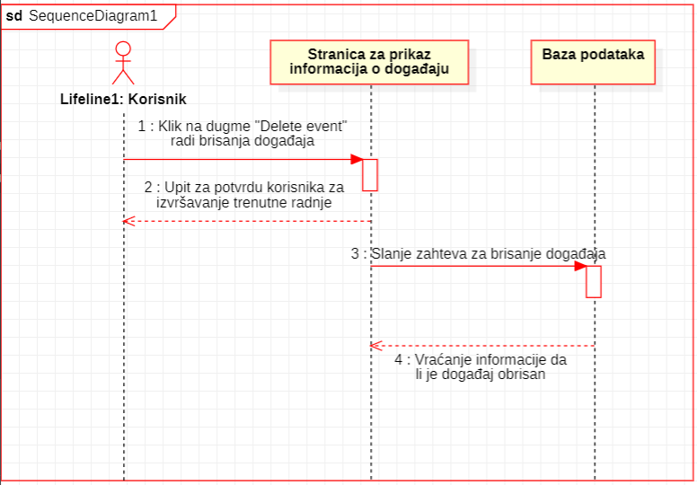

Prikaz podataka o korisnicima
Kratak opis:
Prikaz stranice sa podacima o traženom korisniku.
Akteri:
Korisnik, Posetilac
Preduslovi:
Nema.
Osnovni tok:
- Korisnik pritiska na neki od prikazanih profila na stranici, ili pritiska dugme u gornjem desnom uglu.
- Prikazuje se stranica sa informacijama o traženom korisniku, ili sa informacijama o prijavljenom korisniku ako je korisnik pritisnuo prethodno dugme u gornjem desnom uglu.
Izuzetci:
Nema.
Posledice:
Nema.

Ažuriranje podataka o korisnicima
Kratak opis:
Ažuriranje podataka o prijavljenom korisniku.
Akteri:
Korisnik.
Preduslovi:
Trenutno je prikazana stranica sa informacijama o prijavljenom korisniku.
Osnovni tok:
- Korisnik pritiska dugme „Edit“.
- Umesto prikazanih podataka o prijavljenom korisinku prikazuje se forma sa već ispunjenim podacima koji su aktuelni za njega.
- Korisnik ažurira svoje podatke izmenom teksta i vrednosti unutar forme.
- Izmene se onda čuvaju pritiskom na dugme „Save changes“.
- Proverava se validnost podataka iz forme.
- Ukoliko uneti podaci nisu validni onda se korisnik obaveštava tekstom crvene boje unutar forme.
- Ukoliko su uneti podaci validni onda se šalju u bazu podataka i podaci o prijavljenom korisniku se ažuriraju.
- Korisnik se vraća na stranicu sa prikazom informacija o njemu.
Izuzetci:
Uneti nevalidni podaci.
Posledice:
Podaci o trenutno prijavljenom korisniku su izmenjeni.

Tekstualna pretraga događaja
Kratak opis:
Tekstualna pretraga svih vidljivih događaja na aplikaciji.
Akteri:
Posetilac, Korisnik
Preduslovi:
Trenutno je prikazana stranica namenjena za pretragu događaja.
Osnovni tok:
- Korisnik upisuje ime, ili deo imena događaja koji traži.
- Pritiskom na dugme „enter“ pristupa se bazi podataka radi pretrage događaja sa pretraženim imenom.
- Ako takav ne postoji, ili nije vidljiv onda se korisnik o tome obaveštava odgovarajućim tekstom.
- Ako traženi događaj postoji onda se on prikazuje na stranici ispod polja za unos imena za pretragu, a ako ih je više oni se prikazuju u vidu padajuće liste.
Izuzetci:
Traženi događaj ne postoji u bazi ili nije vidljiv.
Posledice:
Tekuća stranica je stranica sa spiskom publikacija.

Filtriranje događaja
Kratak opis:
Filtriranje prikazanih događaja na stranici za njihovu pretragu.
Akteri:
Korisnik, Posetilac
Preduslovi:
Trenutno je prikazana stranica sa pretragu događaja.
Osnovni tok:
- Klikom na dugme „Filter“ korisniku se prikazuje padajući meni sa uslovima po kojima želi da filtrira događaje koji se prikazuju.
- Nakon klika na svaki od filtera, lista događaja se ažurira i ostaju samo oni događaji koji zadovoljavaju postavljene filtere.
Izuzetci:
Nema.
Posledice:
Promena sadržaja prikazane liste događaja.

Sortiranje događaja
Kratak opis:
Sortiranje liste prikazanih događaja.
Akteri:
Posetilac, Korisnik
Preduslovi:
Trenutno je prikazana stranica za pretragu događaja.
Osnovni tok:
- Korisnik sortira listu prikazanih događaja klikom na tzv. „hamburger“ dugme pored polja za unos imena događaja za pretragu
- Korisnik bira jednu od načina po kojem će biti sortirana lista događaja iz padajućeg menija.
Izuzetci:
Nema.
Posledice:
Promenjen je redosled u listi prikazanih događaja.

Podešavanje različite vidljivosti događaja
Kratak opis:
Promena vidljivosti događaja drugim korisnicima aplikacije.
Akteri:
Korisnik
Preduslovi:
Trenutno je prikazana stranica sa informacijama jednog od događaja prijavljenog korisnika.
Osnovni tok:
- Korisnik pritiska dugme edit koje vodi korisnika na stranicu za promenu podataka o događaju gde korisnik ima mogućnost promene vidljivosti događaja klikom na padajući meni pored „Visibility“.
- Korisnik bira željenu vidljivost događaja iz padajućeg menija.
- Korisnik onda pritiska dugme „Save changes“ koje čuva novu vidljivost događaja.
Izuzetci:
Nema.
Posledice:
Vidljivost izabranog događaja je promenjena.

Započni praćenje korisnika
Kratak opis:
Trenutno prijavljeni korisnik započinje praćenje izabranog korisnika.
Akteri:
Korisnik
Preduslovi:
Trenutno je prikazana stranica sa informacijama o izabranom korisniku koga trenutno prijavljen korisnik ne prati.
Osnovni tok:
- Korisnik pritiska na dugme „Follow“.
- Stranica upravo zapraćenog korisnika se ponovo učitava i dugme „Follow“ se zamenjuje dugmetom „Unfollow“.
Izuzetci:
Nema.
Posledice:
Prijavljeni korisnik sada prati izabranog korisnika.

Prestani sa praćenjem korisnika
Kratak opis:
Prijavljeni korisnik prestaje sa praćenjem izabranog korisnika.
Akteri:
Korisnik
Preduslovi:
Trenutno je prikazana stranica sa informacijama o izabranom korisniku koga prijavljeni korisnik prati.
Osnovni tok:
- Korisnik pritiska dugme „Unfollow“
- Trenutni prikaz se ponovo učitava i dugme „Unfollow“ biva zamenjeno dugmetom „Follow“.
Izuzetci:
Nema.
Posledice:
Prijavljeni korisnik prestaje sa praćenjem izabranog korisnika.

Odstranjivanje članova
Kratak opis:
Brisanje članova od strane Administratora aplikacije.
Akteri:
Administrator.
Preduslovi:
Administrator je prijavljen na aplikaciju i nalazi se na admin stranici.
Osnovni tok:
- Administrator će imati listu svih naloga u aplikaciji.
- Administrator pritiska dugme „Delete“ pored naloga.
- Prikaz se ponovo učitava i nalog nestaje sa liste.
Izuzetci:
Nema.
Posledice:
Izabrani nalog je uklonjen sa liste naloga kod administratora kao i iz baze podataka zajedno sa svim njegovim podacima i događajima.

Dodatni zahtevi

Funkcionalnost
U ovom odeljku su specificirani funkcionalni zahtevi koji su zajednički za više slučajeva korišćenja.
Evently veb aplikacija ne zahteva nikakve dodatne funkcionalnosti.

Upotrebivost
U ovom odeljku su specificirani zahtevi koji su vezani za, ili utiču na upotrebivosti sistema koji se razvija.
Korisnički interfejs prilagođen korisniku:
Korisnički interfejs Evently veb aplikacije će biti dizajniran tako da bude omogućeno jednostavno i intuitivno korišćenje bez potrebe za organizovanjem dodatne obuke.

Pouzdanost
U ovom odeljku su specificirani zahtevi u pogledu pouzdanosti sistema koji se razvija.
Dostupnost:
Evently će biti dostupan 24 časa dnevno, 7 dana u nedelji. Vreme kada portal nije dostupan ne sme da pređe 10%.
Srednje vreme između otkaza:
Srednje vreme između dva sukcesivna otkaza ne sme da padne ispod 120 sati.

Performanse
U ovom odeljku su specificirani zahtevi koji definišu željene performanse sistema koji se razvija.
Broj korisnika koji simultano pristupaju:
Sistem će da podrži do 1000 simultanih pristupa korisnika veb aplikaciji.
Vreme odziva za pristup bazi podataka:
Vreme potrebno za pristupanje bazi podataka u cilju izvršenje nekog upita ne sme da veće od 10 sekundi.

Podrška i održavanje
U ovom odeljku su specificirani zahtevi koji treba da poboljšaju stepen podrške i mogućnost održavanja sistema koji se razvija.
Evently veb aplikacija ne zahteva posebnu podršku i održavanje.

Ograničenja
U ovom odeljku su specificirana ograničenja kojih se treba pridržavati pri projektovanju sistema koji se razvija.
Hardverska platforma:
Klijentski deo sistema treba da ima mogućnost izvršavanja na bilo kom PC računaru sa minimum Intel i3 procesorom i 8 GB RAM memorije.
Serverski deo sistema će raditi na PC računaru sa procesorom AMD Epic i 2048 GB RAM memorije.
Tipovi Web čitača:
Klijentski deo Evently veb aplikacija će biti optimizovana za sledeće Web čitače: Internet Explorer 6.0 i noviji, Opera 8.0 i noviji, kao i Firefox (Mozilla).

